## 0.1 Front matter

title: “Лабораторная работа №7” subtitle: “Командная оболочка Midnight Commander” author: “Чесноков Артемий Павлович НПИбд-02-22” ## Generic otions lang: ru-RU toc-title: “Содержание”

## 0.2 Bibliography

bibliography: bib/cite.bib csl: pandoc/csl/gost-r-7-0-5-2008-numeric.csl

## 0.3 Pdf output format

toc: true # Table of contents toc-depth: 2 lof: true # List of figures lot: true # List of tables fontsize: 12pt linestretch: 1.5 papersize: a4 documentclass: scrreprt ## I18n polyglossia polyglossia-lang: name: russian options: - spelling=modern - babelshorthands=true polyglossia-otherlangs: name: english ## I18n babel babel-lang: russian babel-otherlangs: english ## Fonts mainfont: PT Serif romanfont: PT Serif sansfont: PT Sans monofont: PT Mono mainfontoptions: Ligatures=TeX romanfontoptions: Ligatures=TeX sansfontoptions: Ligatures=TeX,Scale=MatchLowercase monofontoptions: Scale=MatchLowercase,Scale=0.9 ## Biblatex biblatex: true biblio-style: “gost-numeric” biblatexoptions: - parentracker=true - backend=biber - hyperref=auto - language=auto - autolang=other* - citestyle=gost-numeric ## Pandoc-crossref LaTeX customization figureTitle: “Рис.” tableTitle: “Таблица” listingTitle: “Листинг” lofTitle: “Список иллюстраций” lotTitle: “Список таблиц” lolTitle: “Листинги” ## Misc options indent: true header-includes: -

# keep figures where there are in the text

## # keep figures where there are in the text

# 1 Цель работы

Освоение основных возможностей командной оболочки Midnight Commander. Приобретение навыков практической работы по просмотру каталогов и файлов; манипуляций с ними.

# 2 Выполнение лабораторной работы

1. Ознакомились с mc и открыли (рис. 1).

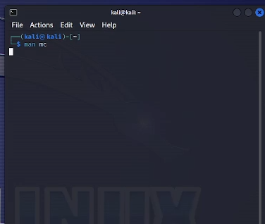

Figure 1: man mc / mc

1. Ознакомились с интерфейсом (рис. 2).

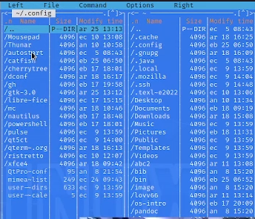

Figure 2: Ознакомились с основными клавишами

1. Скопировали произвольный файл в другую директорию(рис. 3).

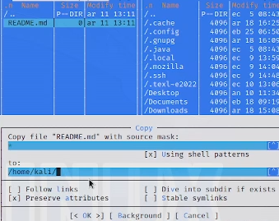

Figure 3: Таким образом

1. Перенесли произвольный файл в другую директорию (рис. 4).

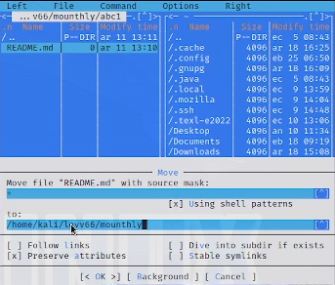

Figure 4: Таким образом

1. Отредактировали произвольный файл (рис. 5).

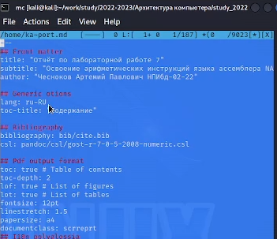

Figure 5: Попробовали все горячие клавишы

1. Сделали поиск файлов по их имени (рис. 6).

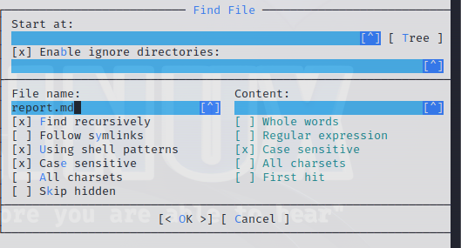

Figure 6: С помощью mс

1. Создали текстовый файл по заданию (рис. 7).

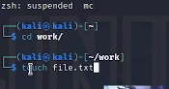

Figure 7: Таким образом

1. Попробовали все команды из задания (рис. 8).

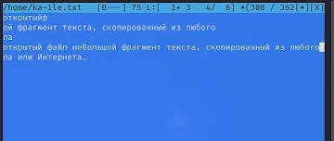

Figure 8: Таким образом

# 3 Выводы

В ходе выполнения лабораторной работы мы ознакомились с MC и научились с его помощью редактировать файлы